蒙自一中2015–2016学年下学期4月月考试卷
高二地理试卷 命题人:尤国华
考试时间：90分钟 试卷满分：100分
第Ⅰ卷（选择题，共45分）
一、单项选择题：（本大题共30个小题，每小题1.5分，共计45分。在每小题列出的四个选项中，只有一项是正确的。答案请填涂在答题卡上。）
1.在图1的四幅小图中，甲地在乙地西北、丙地在丁地东南的是( )
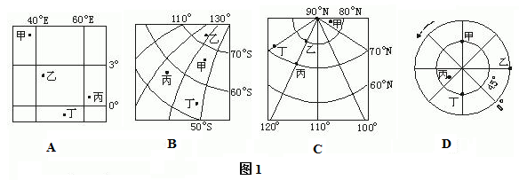
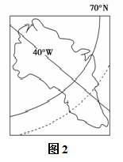
图2为“世界某海岛位置图”，读图完成2～3题。
2.该岛位于北京的( )
A．东南方向
B．东北方向
C．西南方向
D．西北方向
3.该岛出现最大范围极昼的南北跨度约有( )
A．180千米
B．1 800千米
Ziyuanku.comC．400千米
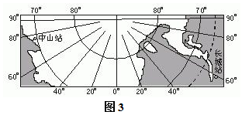
D．4 000千米
读图3，回答4～5题。
4.中山站(69°22′S)到南极点的直线距离约为( )
A.2070千米 B.2270千米
C.2570千米 D.2670千米
5.中山站出现极昼期间，下列河流最有可能处于枯水期的是( )
A.湄公河 B.莱茵河
C.亚马孙河 D.赞比西河
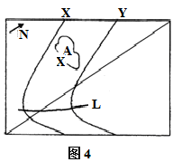
图4为“读某地局部示意图”，图中X、Y为等高线（等高距为50米），对角线为经线，L为河流。读图回答6～7题。
6.图中河流L的流向为( ) （ ）
A．从东流向西
B．从东北流向西南
C．从西流向东
D．从西南流向东北
7.若X数值为500米，图中A所在地( ) （ ）
A．海拔小于500米
B．海拔高于550米
C．海拔大于500米
D．海拔低于450米
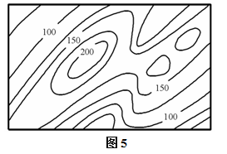
图5是某地区等高线地形示意图，读图完成8～9题。
8.图中所示地区山脊的基本走向为( )
A.东北——西南向 B.东西向
C.西北——东南向 D.南北向
9.图示山体主峰的西北坡地形特征是( )
A．上、下部均陡峭 B. 上部较陡，下部较缓
C. 上、下部均平缓 D. 上部较缓，下部较陡
10.根据图6中的比例尺估算，黄兴公园的面积约为( )
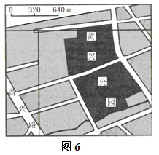
A.6,000m²
B.60,000m²
C.600,000m²
D.6,000,000m²
11.下列各组大洲中均被为赤道穿过的是( )
A．亚洲、欧洲、南美洲
B．亚洲、北美洲、非洲
C．南美洲、亚洲、大洋洲
D．非洲、大洋洲、北美洲
12.读图7所示的一组海峡轮廓图，跨越两大洲又位于同一个国家内的海峡是 （ ）
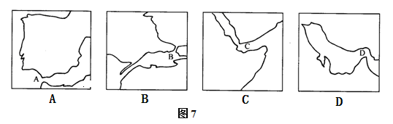

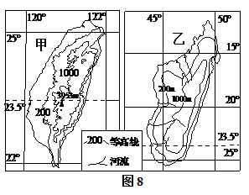
图8是世界两岛屿图，读图，完成13～14题。

13.关于两岛屿的说法，正确的是（ ）
①两岛附近都有暖流经过，方向相反
②两岛都处于板块边界
③甲岛的比例尺大于乙岛
A．①②
B．①③
C．②③
D．①②③
14.关于两岛的气候，正确的是（ ）
A．甲岛东部受地形和暖流影响，有热带雨林气候
B．甲乙两岛都以热带型的气候为主
C．7月份两岛东部受东南风影响，降水丰富
D．1月份两岛都盛行西北风
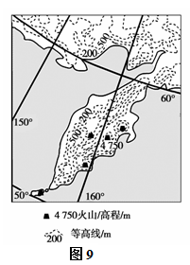
图9为某半岛地形图。读图，完成15～16题。
15.该半岛火山活动频繁，是因为受到( )
A．太平洋板块张裂的影响
B．印度洋板块张裂的影响
C．印度洋板块挤压的影响
D．太平洋板块挤压的影响
16.当地居民稳定的用电来源于（ ）
A．地热能
B．风能
C．水能
D．太阳能
图10为“某大陆沿北纬38°纬线地形剖面图”的一部分,读图完成17题。
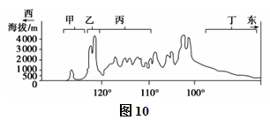
17.有关该国地理特点的叙述正确的是( )
A．甲地区多火山、地震
B．乙地为内流河区域
C．丙地为小麦产区
D．丁地多泥石流灾害
读图11，回答18～19题。
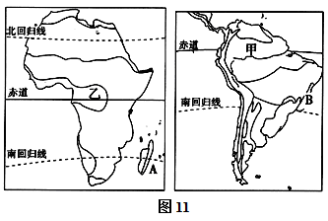
18.图中A、B两地区虽然位于回归线附近，但有热带雨
林气候的分布。两地区形成热带雨林气候的共同原因
有（ ）
①地处赤道地区，终年受赤道低气压带控制
②受东南信风影响
③沿岸有暖流流经，增温增湿作用明显
④山地或高原迎风坡的抬升作用
⑤地形以平原或盆地为主
A．①③⑤ B．③④⑤
C．②③④ D．①②④
19.甲、乙两地区是世界上面积最大的两个原始热带雨林分布区，热带雨林的保护越来越受到全球
的关注。热带雨林的生态环境效益主要体现在（ ）
①调节大气中的碳氧含量，稳定大气成分
②稳定全球气候，减缓全球变暖步伐
③减缓水循环运动，维持热带地区的水资源储量
④保护生物多样性
A．①②③ B．①③④ C．②③④ D．①②④
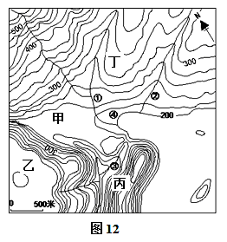
图12是亚热带欧亚大陆东部某地等高线分布图，读图回答20～21题。
20.图示区域内拥有且最突出的旅游资源是（ ）
A.瀑布飞流
B.湖光山色
C.云海日出
D.奇峰峡谷
21.下列四地的农业生产活动，合理的是（ ）
A.甲——育用材林 B.乙——培育橡胶
来源：www.ziyuanku.comC.丙——种植棉花 D.丁——发展茶园
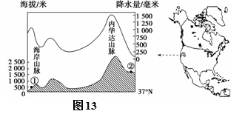
22.图13是沿37°N得到的北美洲部分地区地形剖面及降水量分布图。沿图中剖面，从①地到②地（ ）
A．海拔越高，降水越多
B．距海越远，降水越少
Ziyuanku.comC．植被由温带落叶阔叶林过渡到温带荒漠
D．山体高度增加，对西风阻挡效果增强
图14为我国某省(区)夏季与冬季气温日变化平均状况示意图。读图，回答23～24题。
23.该省(区)主要气候类型为( )
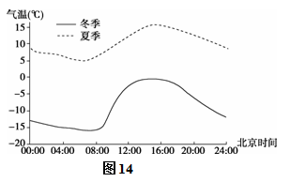
A．温带大陆性气候
B．高原山地气候
ziyuanku.comC．温带季风气候
D．亚热带季风气候

24.与冬季相比，影响夏季气温日较差小的主要因素是( )
A．地面状况
B．地形
C．正午太阳高度
D．天气状况
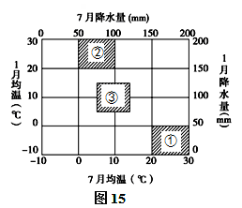
图15为“气候资料图”，读图回答25～26题。
25.图中①气候类型为( )
A．温带季风气候
B．地中海气候
C．亚热带季风性湿润气候
D．温带大陆性气候
26.关于三种气候类型的叙述正确的是( )
A．①气候类型受气压带、风带的交替控制
B．②气候类型主要分布在亚热带大陆东岸地区
C．③气候类型最适宜发展商品谷物农业
D．①②③三种气候类型夏季均是高温多雨

图16中甲图为某半球甲地位置示意图，乙图为甲地降水量月分配柱状图，丙图为月平均气温变化曲线图 (乙图和丙图横坐标表示月份的顺序相同)。读图完成27～29题。
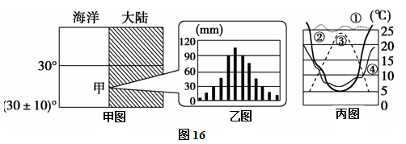
来源：ziyuanku.com27.甲地降水量最多的季节是( )
A．春季 B．夏季 C．秋季 D．冬季
28.丙图所示①～④四条曲线中，能反映甲地月平均气温变化情况的是( )
A．①曲线 B．②曲线 C．③曲线 D．④曲线
来源：ziyuanku.com29.甲地的气候类型最有可能是( )
A．地中海气候 B．亚热带季风气候 C．热带沙漠气候 D．温带海洋性气候
非洲大陆有甲、乙、丙三个气象测站，三地纬度大致相当，气候类型相同，但由于所处海拔高度、离海洋远近不同，温度与降水量却存在一定差异。读图17，回答第30题。
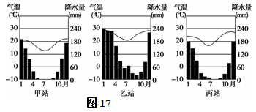
30.三个气象测站所在地的气候类型是( )
A．北半球的地中海气候
B．北半球的热带稀树草原气候
C．南半球的地中海气候
D．南半球的热带稀树草原气候

第II卷（综合题，共55分）
二、综合题：（本大题共5个小题，共计55分。答案请填写在答题卡上。）
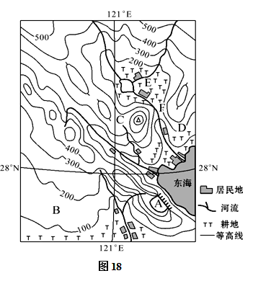
31.图18为我国某地等高线示意图,回答下列
问题。(15分)
(1)简述该地区地形和气候的基本特点。
（8 分）

(2)该地区计划建一小型水库,从图中条件分析,
大坝建在A、B、C、D、E、F何处较合适?水库的
建设中会给该地区带来哪些负面影响? （5分）

(3)图中居民点的分布有何特点? (2分)

32．图19为“六大板块分布示意图”，读图回
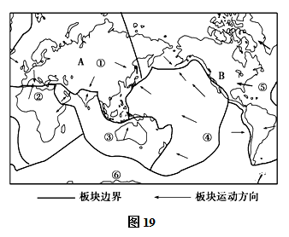
答下列问题。（10分）
(1)图中数码①代表________板块，数码
⑤代表________板块。（2分）
(2)澳大利亚位于________板块；阿拉伯
半岛位于________板块。（2分）
(3)据图预测：红海面积会不断________，
地中海的面积会逐渐________。判断依
据是____________________________
_________________________________
_____。（3分）
(4)图中A处与B处相比，地壳较稳定的
是 ________处，理由是
________________ __________________________ __。（3分）

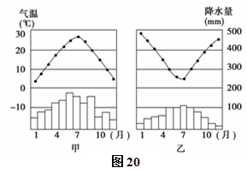
33．读图20，回答下列问题。(10分）
(1)甲、乙两图表示的气候，在气温上的相同点是___
_________________；不同点是_________________
___________________________________________
____________。（6分）
(2)甲、乙两图在降水上的不同点是
_____________ ____________________________ 。（2分）
(3)甲图气候分布在大陆________岸，乙图气候分布在大陆________岸。（2分）
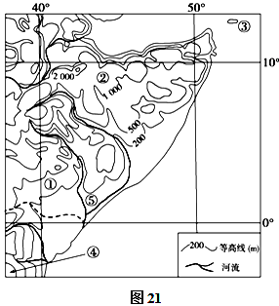
34．读图21，完成下列问题。（10分）
(1)为什么③海区7月经常出现浓雾？（3分）

(2)简析④地的气候特征。（3分）

(3)分析⑤地发展农业生产的优势条件。（4分）

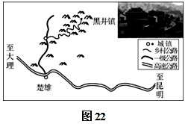
35. 禄丰县黑井镇（图22）距昆明200多千米，因盛产
贡盐，明代起就吸引商贾马帮而富甲一方。近代，
随着云南省内外盐业的发展，黑井镇昔日的辉煌逐
渐消退，却留下了唐宋风貌的坊巷、明清风格的民
居、碑刻、古盐井、煮盐炉灶等。如今有“千年盐
都”美称的黑井镇已被评为“中国历史文化名
镇”，成为知名旅游景点。（10分）
(1)分析黑井镇存有较多历史文化遗产的原因。 （4分）
(2)指出该地旅游业发展的限制性条件。 （6分）
蒙自一中2015–2016学年下学期4月月考
高二地理 答案
一、单项选择题：
题号 | 1 | 2 | 3 | 4 | 5 | 6 | 7 | 8 | 9 | 10
答案 | B | D | B | B | A | ziyuanku.comD | C | A | B | C
题号 | 11 | 12 | 13 | 14 | 15 | 16 | 17 | 18 | 19 | 20
答案 | C | B | B | C | D | A | A | C | D | B
题号 | 21 | 22 | 23 | 24 | 25 | 26 | 27 | 28 | 29 | 30
答案 | D | D | B | D | A | B | D | B | A | D
二、综合题：（本大题共5个小题，共计55分。答案请填写在答题卡相应位置。）
31. (15分)
(1)地形特点:以低山丘陵为主,地势西北高东南低。(4分) 气候特点:夏季高温多雨,冬季温和少雨。(4分)
(2)F处。(1分) 淹没耕地、安置移民、破坏生态环境、诱发地质灾害等。(任答两点得4分)
(3)沿河流分布。(2分)
32. (10分)
(1)亚欧 美洲（2分）
(2)印度洋 印度洋（2分）
(3)扩张(增大) 缩小 板块的运动方向（3分）
(4)A（1分） A处位于板块内部，地壳稳定（或B处位于板块交界处，地壳运动比较活跃）（2分）
33. (10分)
(1)气温年较差大，最冷月均温在0 ℃以上（2分） 甲图最高温在7月、最低温在1月（2分） 乙图最高温在1月、最低温在7月(或乙图则相反）（2分）
(2)甲地夏季多雨（1分），乙地冬季多雨（1分）
(3)东（1分） 西（1分）
34. (10分)
(1)7月有寒流；近海面气温低；水汽充足。（3分）
(2)终年温暖，年温差小；年降水量较多，季节变化明显。（3分）
(3)光热资源丰富，湿季雨量充沛；有灌溉水源；地形平坦，适合耕种；农业基础好；位置优越，交通便利；人多地少，对粮食的需求量大。（4分）
35．(10分)
(1)历史上富商多，历史文化资源积累多；地形闭塞，交通不便，受外界冲击、破坏少。（4分）
(2)远离发达地区，市场距离远；旅游景点单一；交通不便；基础设施落后，地区接待能力差。（6分）

